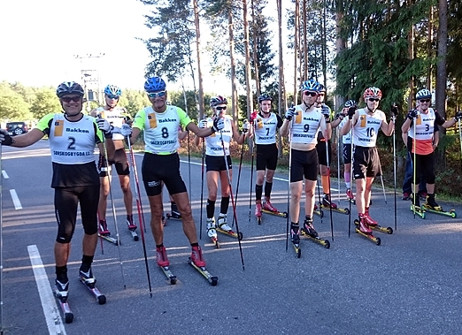
Kjell Nystuens rulleskikarusell utvider tilbudet
For 14. år på rad inviterer Kjell Nystuen og Sørskogbygda IL til høstkarusell på rulleski i Elverum. I år utvides tilbudet med et renn søndag 11. september for å trekke mer langsveisfarende deltakere. Ellers blir det som i fjor sju konkurranser på torsdager med start i Julussdalen 11. august og avslutning i Sørskogbygda 25. september.
Kjell Nystuen har som tidligere år prøvd å forbedre tilbudet med nye traséer og varierte distanser. Årets nyhet er et løp på gang- og sykkelstien nordover fra Jømna. For øvrig går rennene på kjente steder for de som har vært med tidligere år med både sprint, motbakke- og distanserenn. Som i fjor er det lagt opp til en real rulleskimaraton i Våler for å gi et tilbud til distriktets mange turløpere.

Treningskarusellen er et tilbud for alle nivåer. Her kan du delta med det utstyret du har, rulleskøyter eller rulleski, i klassisk eller fri teknikk og med konkurranse- eller treningshjul. Dette er ypperlig trening for alle som trener til skisesongen fra raske skiungdommer til seige veteraner. Og viktigst av alt: Du får uhøytidelig og sosial konkurransetrening utenfor skisesongen.
Terminliste for Kjell Nystuens rulleskikarusell 2016:
Dag: Dato: Kl: Startsted: Distanser:
Tors 11.08 1900 Snippen gård, Julussdalen 5 km
Tors 18.08 1900 Løvbergsmoen, Elverum 4 og 8 km
Tors 25.08 1900 Jømna 5 og 18 km
Tors 01.09 1900 Bronka, Våler 5 og 40 km
Søn 11.09 1200 Vestad, Elverum 5 og 10 km
Tors 15.09 1900 Hogstadgrenda, Heradsbygd 3,5 km
Tors 22.09 1900 Statoil/Sætre, Hernes 3,5 km og 7,5 km bakkeløp
Tors 29.09 1800 Statoil/Sætre, Hernes 3,5 km og 7,5 km bakkeløp
Påmelding: På startstedet en halv time før start.
Startkontingent: Kr 50 pr. løp
Teknikk/utstyr: Valgfritt i alle løp. Hjelm er påbudt!
Klasseinndeling: Årsklasser fra J/G 12 til 17, K/M 18/19, KS/MS, KV/MV35-39 osv. Trimklasse.
Premiering: Karusellpremie ved minst 4 deltakelser. Uttrekkspremier i hvert løp.
Mer informasjon: Kjell Nystuen - tlf. 62 41 86 11 / mob. 478 58 533
Vel møtt til nok en rulleskikarusell i Elverum!

